Consigne :

Il vous incombe de concevoir une page web en Vue JS pour présenter les batailles menées par Napoléon. Ces batailles doivent être affichées sous la forme d'une séquence de boîtes.

Je vous transmets un lien comportant toutes les données nécessaires : https://www.napoleon-empire.net/batailles.php
Vous devez vous conformer scrupuleusement à toutes les indications ci-dessous. Vous jouissez d'une marge de manœuvre pour toutes les réalisations qui ne contreviennent pas à ces consignes. Toute amélioration apportée au projet de base est la bienvenue
-----------------------------------------------------------------------------------------------------------------

Itération 2

Exigences :

- La modification des boîtes doit être rendue possible ;
- L'ajout d'une nouvelle boîte doit être rendue possible ;
- La suppression des boîtes doit être rendue possible.

Règles de Gestion :

- Les images doivent être enregistrées au format base 64 ;
- L'ajout et la modification d'une boîte doivent être effectués via un formulaire ;
- Chaque élément d'une boîte doit être ajouté ou modifié dans l'attribut correspondant.

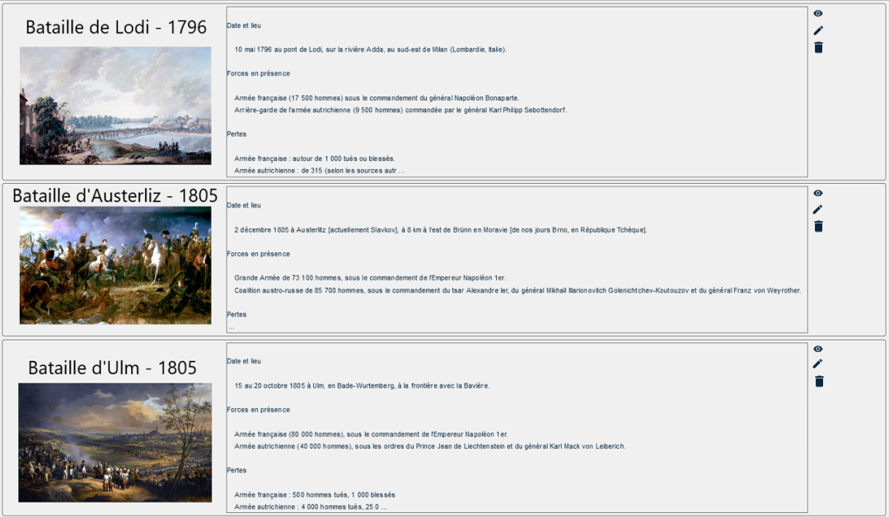
Maquettes :

